Ajuda para Execução do Trabalho Prático I – SESD

Ney Laert Vilar Calazans
Última revisão: 12/05/2011

Seguem algumas dicas a serem usadas na execução o trabalho prático I da disciplina de SESD:

- O trabalho consiste em alterar a descrição SystemC do processador R8 para acrescentar novas funcionalidades a este, cada grupo fazendo o processador evoluir em um sentido diferente.
- Uma vez tendo sido feita a alteração no código SystemC, é necessário comprovar que o novo processador funciona a contento. Para isto, deve-se simular o mesmo, usando o motor de simulação embutido na biblioteca SystemC. O código do processador R8 que foi entregue já possui 2 arquivos que podem ser usados neste processo de validação por simulação: tb.cpp e sinais.h. Estes arquivos devem ser alterados como descrito a seguir, para realizar a validação do processador R8 alterado pelos grupos.
- O arquivo tb.cpp possui o testbench do processador, que cria os sinais para gerar estímulos do mundo externo (o clock e reset), a memória (módulo chamado ram dentro do SC_MODULE e sinais no arquivos sinais.h) que deverá conter o código objeto do programa a executar (para testar as alterações realizadas pelo trabalho de cada grupo), e os comandos de captura de sinais (vejam as linhas contendo sc_trace (...) no arquivo tb.cpp).
- Os comandos de captura de sinais geram dados sobre de simulação armazenados no arquivo de saída de simulação (que no caso do nosso exemplo se chama trace_file.vcd). A figura abaixo mostra o resultado da simulação do processador R8 sem alterar nenhum arquivo. O programa a ser executado está descrito nas linhas 101-103 do arquivo sinais.h, que são
101 ram[0] = 0x7150;
102 ram[1] = 0xA100;
103 ram[2] = 0xB006;
Estas linhas foram geradas a partir da montagem do programa abaixo com o montador/simulador da R8 escrito em Java:
LDL R1, 0x50
ST R1, R0, R0
HALT
Este programa simplesmente escreve o número hexadecimal 50 na parte baixa do registrador R1 (primeira linha, código objeto 0x7150 na linha 101 do arquivo sinais.h), depois armazena o conteúdo do registrador R1 no endereço de memória externa 0 (segunda linha, código objeto 0xA100 na linha 102 do arquivo sinais.h) e pára (instrução HALT, código objeto 0xB006 na linha 103 do arquivo sinais.h). Como todos os registradores estão inicialmente zerados, a primeira instrução deixa o código hexa 0050 no R1. A segunda toma R0 (que contém 0000), soma com ele mesmo para obter o endereço onde escrever na ram e escreve nesta posição o conteúdo de R1. Como a primeira posição da ram possui o código da primeira instrução do programa, isto irá destruir este código, mudando o conteúdo da posição ram[0] de 0x7150 para 0x0050. Vejam como isto aparece nos resultados de simulação, mostrados através do programa GTKwave, na Figura abaixo, comentada a seguir.

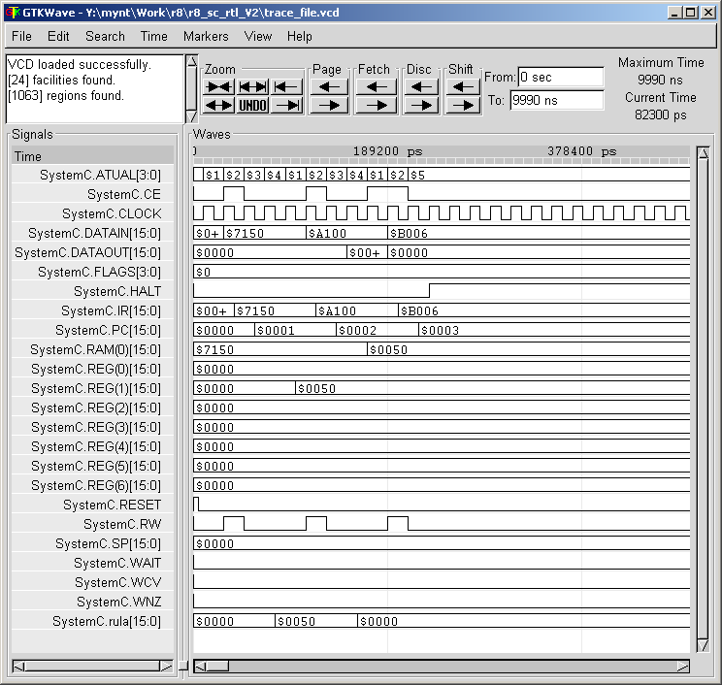
- Dado que a simulação foi realizada com sucesso, o processo para obter a tela acima consiste em:
  - Rodar o GTKwave (usou-se aqui a versão 1.3.19 do software na versão Windows) e abrir o arquivo trace_file.vcd. No caso do SO Windows, basta arrastar este arquivo sobre o ícone do programa.
  - Escolher a opção de menu Search→Signal Search Tree do GTKwave. Isto deve abrir uma nova janela intitulada Signal Search Tree.
  - Seleciona-se o símbolo SystemC nesta janela e clica-se sobre o botão Append. Assim, todos os sinais selecionados no arquivo tb.cpp com SC_trace têm sua forma de onda mostrada na janela principal.
  - Ajuste o nível de zoom da janela para mostrar cerca de 400ns (ou 400000ps) a partir do início da simulação. O resultado deve ser a tela acima.
- Cada sinal simulado acima corresponde a um sinal mencionado no testbench em algum linha contendo chamada de sc_trace. No caso, temos as linhas do arquivo tb.cpp como mostrado abaixo (linhas com comentário foram removidas para facilitar visualização). A única das linhas abaixo que não deve existir no arquivo tb.cpp do site da disciplina é linha 15. Acrescente esta linha na sua cópia do tb.cpp:
- sc_trace_file *tf = sc_create_vcd_trace_file("trace_file");
- sc_trace(tf, clk.signal(), "CLOCK");
- sc_trace(tf, reset, "RESET");
- sc_trace(tf, p.dp->ir, "IR");
- sc_trace(tf, p.dp->datain, "DATAIN");
- sc_trace(tf, p.dp->pc, "PC");
- sc_trace(tf, p.dp->sp, "SP");
- sc_trace(tf, p.dp->br->reg[0]->Q, "REG(0)");
- sc_trace(tf, p.dp->br->reg[1]->Q, "REG(1)");
- sc_trace(tf, p.dp->br->reg[2]->Q, "REG(2)");
- sc_trace(tf, p.dp->br->reg[3]->Q, "REG(3)");
- sc_trace(tf, p.dp->br->reg[4]->Q, "REG(4)");
- sc_trace(tf, p.dp->br->reg[5]->Q, "REG(5)");
- sc_trace(tf, p.dp->br->reg[6]->Q, "REG(6)");
- sc_trace(tf, s1.ram[0], "RAM[0]");
- sc_trace(tf, dataout, "DATAOUT");
- sc_trace(tf, rw, "RW");
- sc_trace(tf, ce, "CE");
- sc_trace(tf, p.flag, "FLAGS");
- sc_trace(tf, halt,"HALT");
- sc_trace(tf, wait_r8,"WAIT");
- sc_trace(tf, p.dp->wnz, "WNZ");
- sc_trace(tf, p.dp->wcv, "WCV");
- sc_trace(tf, p.dp->rula, "rula");
- sc_trace(tf, p.c->atual, "ATUAL");

- A primeira linha cria o arquivo com extensão .vcd e as demais designam sinais a observar. Note a correspondência destas linhas com os sinais da figura da simulação acima, embora a ordem não seja a mesma nos dois casos.
- Notem o nível de hierarquia de cada sinal: por exemplo, RW e CE (linhas 17 e 18) são sinais do nível do testbench, enquanto pc (linha 6) é um sinal do bloco de dados do processador (p.dp->pc) e REG[0] a REG[6] (linhas 8 a 14) são sinais de dentro do banco de registradores do bloco de dados do processador. Cada grupo deve escolher os sinais que necessita para mostrar a funcionalidade que foi acrescentada no processador e editar o arquivo tb.cpp de acordo. Para depuração, aconselha-se colocar muitos sinais, mas na versão final do trabalho coloquem apenas aqueles essenciais para entender a alteração realizada.
- Exemplo de interpretação dos sinais da simulação:
    - Inicialmente, observem o sinal IR da simulação que mostra a instrução sendo executada a cada instante. Notem a sequência de execução aparecendo no IR (LDL=0x7150 após a segunda borda do CLOCK, ST=0xA100 após a sexta borda do CLOCK, e HALT=0xB006, após a décima borda do CLOCK).
    - Percebam a execução do LDL, observando que no início do último ciclo de execução da instrução LDL (na quinta borda de subida do CLOCK) o registrador REG[1] é carregado com a constante 0x0050.
    - O sinal essencial para entender a simulação do programa completo é o sinal RAM[0], que inicialmente contém 0x7150 (o código da primeira instrução do programa a LDL R1, 0x50), e que na nona borda do CLOCK é escrito com 0x0050, o que consiste no último ciclo da instrução ST R1, R0, R0.
    - Notem ainda que o efeito da instrução HALT é parar o processador, avisando isto para o resto do mundo através do sinal HALT, que corresponde a um pino de saída do processador R8.
- O próximo ponto relevante é como testar um programa que contenha as novas instruções implementadas pelo grupo no hardware da R8. A idéia básica é desenvolver um programa de teste que sirva para mostrar a nova funcionalidade. Por exemplo, digamos que a nova instrução é uma função XIS RD, RS. Suponha que esta realiza uma operação sobre um registrador RS e coloca o resultado da operação em um registrador RD. Assim, um programa em linguagem de montagem típico seria
      - PROG_TST: LDL R1,#0B357H
      - XIS R2,R1
      - HALT
Para executar este programa via simulação SystemC devemos gerar o código objeto correspondente, carregar o mesmo na memória ram, recompilar todo o sistema e executar a simulação. O processo de montagem pode ser feito à mão ou usando o montador fornecido. Usando o montador, o processo deve partir de uma versão alterada do programa, pois XIS não é reconhecida pelo montador. Uma solução natural é trocar todas as ocorrências de XIS pela instrução NOP e depois editar estas posições via edição de texto. Em nosso exemplo, gera-se a versão modificada do programa, que fica:
- PROG_TST: LDL R1,#0B357H
- NOP
- HALT
Esta versão pode ser montada, carregando-a no montador. Este processo gera como sub-produto um arquivo com extensão .txt, que contém o código objeto do programa. O conteúdo deste seria, para nosso exemplo:
- 0000 7157 PROG_TST: LDL R1,#0B357H
- 0001 B005 NOP
- 0002 B006 HALT
Neste arquivo a primeira coluna de números (0000, 0001 e 0002) corresponde a endereços de RAM onde carregar o código objeto e a segunda coluna corresponde ao código objeto propriamente dito (7257, B005 e B006). O restante do texto à direita é apenas para referência e pode ser ignorado. Supondo que a instrução XIS R2,R1 tenha código objeto B21B (note que este código não pode ser de nenhuma instrução reconhecida pelo montador. Para confirmar, vide a Tabela de Instruções do Processador R8 na documentação do processador). Para obter o código objeto completo final deve-se substituir B005 no código gerado pelo montador por B21B e carregar as três palavras deste código objeto no arquivo sinais.h onde hoje se encontra o programa anterior mencionado neste material. (posições ram[0], ram[1] e ram[2]). Em seguida recompila-se o sistema e executa-se a simulação para gerar o novo arquivo trace_file.vcd.

